Проект

внесен Губернатором

Смоленской области

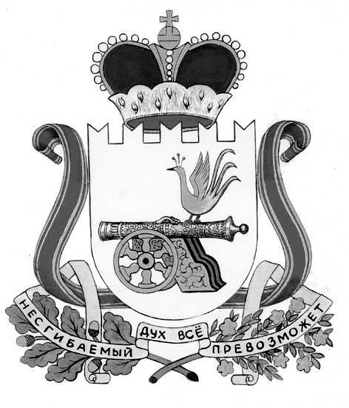

#### РОССИЙСКАЯ ФЕДЕРАЦИЯ

**СМОЛЕНСКАЯ ОБЛАСТЬ**

**ОБЛАСТНОЙ ЗАКОН**

**О внесении изменений в статью 1 областного закона**

**«Об установлении налоговой ставки для налогоплательщиков, применяющих упрощенную систему налогообложения, в случае если объектом налогообложения являются доходы»**

**Принят Смоленской областной Думой**

**«____» ____________ 2022 года**

**Статья 1**

Внести в статью 1 областного закона от 14 ноября 2019 года № 113-з «Об установлении налоговой ставки для налогоплательщиков, применяющих упрощенную систему налогообложения, в случае если объектом налогообложения являются доходы»(Официальный интернет-портал правовой информации (www.pravo.gov.ru), 14 ноября 2019 года, № 670201911140019; 30 апреля 2020 года, № 6700202004300003; 30 апреля 2020 года, № 6700202004300040) следующие изменения:

1) в части 1 после слов «установленного статьей 1 Федерального закона от   
19 июня 2000 года № 82-ФЗ «О минимальном размере оплаты труда» дополнить словами «(в редакции Федерального закона от 6 декабря 2021 года № 406-ФЗ «О внесении изменения в статью 1 Федерального закона «О минимальном размере оплаты труда»)», слова «, действующего в соответствующем месяце налогового периода» исключить;

2) дополнить частью 12 следующего содержания:

«12. В соответствии с [пунктом 1 статьи 34620](consultantplus://offline/ref=B2B7B6C0BD77B1F0C76B0B26066CA1C57B2A89EDA2AC5B35B10BB17803F4918ADF17C602A8814F02C828D1E90A02374AB54289C9B419C4NDS4G) Налогового кодекса Российской Федерации установить на территории Смоленской области в случае, если объектом налогообложения являются доходы, налоговую ставку в размере 3 процента для налогоплательщиков, применяющих упрощенную систему налогообложения, осуществляющих виды предпринимательской деятельности, включенные в класс 10 «Производство пищевых продуктов», подкласс 11.07 «Производство безалкогольных напитков; производство упакованных питьевых вод, включая минеральные воды» класса 11 «Производство напитков» раздела С «Обрабатывающие производства», подкласс 49.3 «Деятельность прочего сухопутного пассажирского транспорта», подкласс 49.4 «Деятельность автомобильного грузового транспорта и услуги по перевозкам» класса 49 «Деятельность сухопутного и трубопроводного транспорта» раздела H «Транспортировка и хранение», класс 71 «Деятельность в области архитектуры и инженерно-технического проектирования; технических испытаний, исследований и анализа», класс 72 «Научные исследования и разработки», класс 74 «Деятельность профессиональная научная и техническая прочая» раздела M «Деятельность профессиональная, научная и техническая» Общероссийского классификатора видов экономической деятельности, принятого приказом Федерального агентства по техническому регулированию и метрологии от 31 января 2014 года № 14-ст, у которых доля доходов от реализации товаров (работ, услуг) при осуществлении указанных видов предпринимательской деятельности составляет за налоговый период, в котором налогоплательщик применил налоговую ставку, предусмотренную настоящей частью, не менее 70 процентов от общего объема доходов налогоплательщика, определяемых в соответствии со статьей 34615 Налогового кодекса Российской Федерации, выплата работникам в течение налогового периода заработной платы составляет не ниже полуторакратного минимального размера оплаты труда, установленного статьей 1 Федерального закона от 19 июня 2000 года № 82-ФЗ «О минимальном размере оплаты труда» (в редакции Федерального закона от 6 декабря 2021 года № 406-ФЗ «О внесении изменения в статью 1 Федерального закона «О минимальном размере оплаты труда»), а также сведения о которых размещены в едином реестре субъектов малого и среднего предпринимательства по состоянию на 1 января года, следующего за налоговым периодом.».

**Статья 2**

1. Настоящий областной закон вступает в силу со дня его официального опубликования и распространяет свое действие на правоотношения, возникшие с 1 января 2022 года.

2. Положения части 12 статьи 1 областного закона от 14 ноября 2019 года № 113-з «Об установлении налоговой ставки для налогоплательщиков, применяющих упрощенную систему налогообложения, в случае если объектом налогообложения являются доходы» (в редакции настоящего областного закона) действуют до 31 декабря 2022 года включительно.

**Губернатор**

**Смоленской области А.В. Островский**

**«___» ____________ 2022 года**

**№ _______**